一、德累斯顿工业大学简介
德累斯顿工业大学（Technische Universität Dresden），始建于1828年，位于德国萨克森自由州首府德累斯顿，是德国著名理工类大学联盟（TU9）成员也是德国十一所德国精英大学（Exzellenzinitiative）之一、欧洲工业管理者高校联盟（T.I.M.E）德国七所高校之一、欧洲航空航天大学合作联盟（PEGASUS）德国六所高校之一、欧洲高等工程教育和研究大学会议联盟（CESAER）德国十所高校之一，是德国最优秀的大学之一。
德累斯顿工业大学是德国最大的理工大学之一。大约32400名学生就读于德累斯顿工业大学，其中大约1/8为国际学生，多数外国生来自欧洲，其次为亚洲和美洲。同时，由于Erasmus项目以及与美国大学的伙伴关系，校园里也有很多会说英语，法语和西班牙语的学生。多数学院在课堂上使用的语言都是德语。为了被大学录取，很多外国学生参加隶属于德累斯顿工业大学的TUDIAS（德累斯顿高级研究院）的德语及预科课程。学校总共拥有8300名教职工员工，他们分别来自来自70个不同的国家。德累斯顿工业大学是一所涵盖绝大多数学科门类的大学，整个校园面积超过276公顷，学校一共有四个校区，主校区位于德累斯顿市的老城区，距离德累斯顿主火车站仅一公里（几乎所有学院专业都在主校区），另外几个校区分别在在德累斯顿城市周边的Tharandt、Pirna和Zittau。

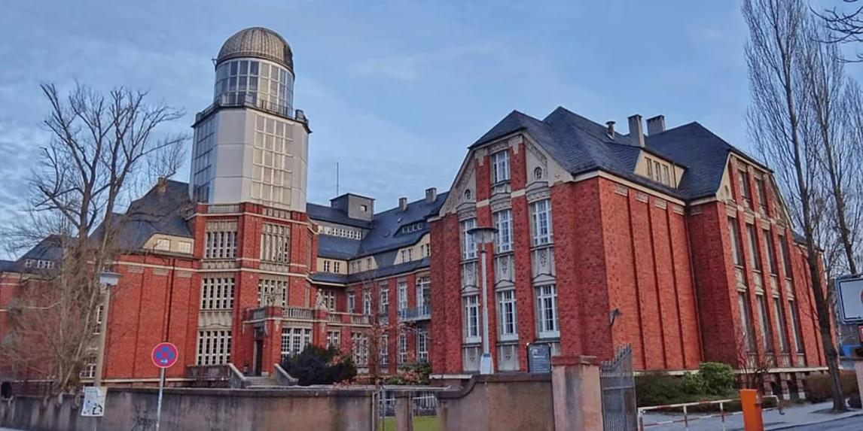
校园风光
德累斯顿工业大学也是德国领先和最具活力的大学之一。TUD的教学与研究涵盖数学与自然科学、工程科学、人文与社会科学、建筑与环境科学、医学五大领域，共拥有17个学院，126个专业。其中微电子、电气工程、计算机科学、机械工程、经济工程、材料科学以及土木工程等专业在德国最为有名。TUD的信息技术和微电子、材料科学、生物医学和生物工程、能源与环境以及文化和社会变革几个重点领域被认为是德国以及欧洲的标杆。

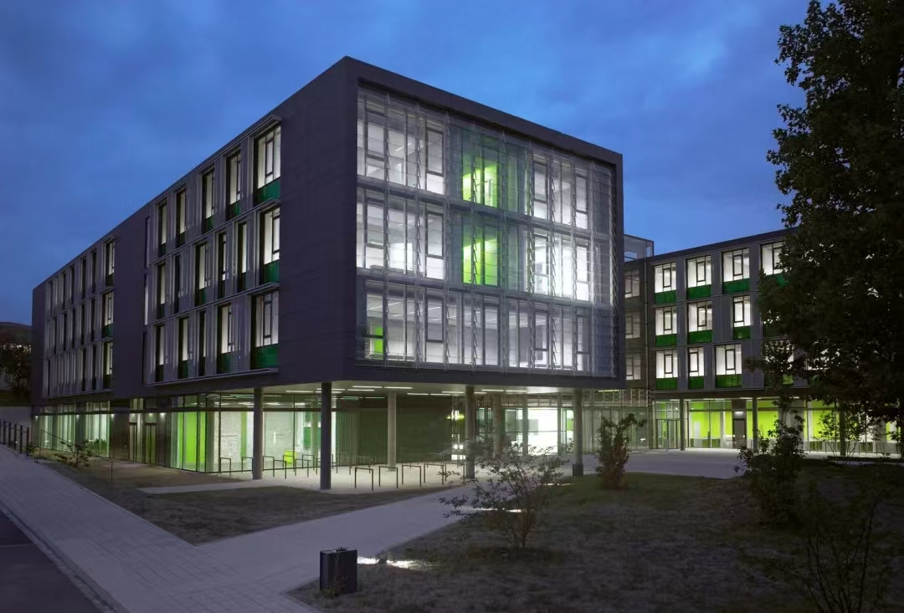
教学楼
二、德累斯顿工业大学项目内容
(一)本科联合培养双学位项目【2++2双学位项目】
学生在上海工程技术大学大学完成2年专业学习后，根据德语语言成绩及学科均分，前往德累斯顿工业大学完成0.5/1年的德语学习并通过相关德语考试（如学生德语语言成绩达到入学要求可直接进入德累斯顿工业大学学习）随后进入德累斯顿工业大学相关专业本科阶段学习，学习时间预计为2-3年（以学生实际完成时间为准）。学生通过上海工程技术大学以及德累斯顿工业大学本科论文答辩后，获得对应专业的“上海工程技术大学本科毕业证书”、“上海工程技术大学学士学位证书”以及德累斯顿工业大学颁发对应专业的Bachelor学位证书。
(二)本硕连读项目【3+1+X、4+x】
学生在上海工程技术大学完成3年专业学习后，前往德累斯顿工业大学完成0.5/1年的德语学习（如学生德语语言成绩达到入学要求及获得相应证书后可直接进入德累斯顿工业大学硕士阶段学习）。学生通过相关德语考试及上海工程技术大学本科毕业论文答辩后，获得“上海工程技术大学本科毕业证书”及“上海工程技术大学学士学位证书”，随后，进入德累斯顿工业大学硕士阶段学习，通过德累斯顿工业大学硕士毕业论文答辩后，获得德累斯顿工业大学颁发的学位证书。
学生在上海工程技术大学完成4年专业学习后，获得“上海工程技术大学本科毕业证书”及“上海工程技术大学学士学位证书”，前往德累斯顿工业大学完成0.5/1年的德语学习（如学生德语语言成绩达到入学要求可直接进入德累斯顿工业大学硕士阶段学习）。学生通过相关德语考试后，进入德累斯顿工业大学硕士阶段学习，通过德累斯顿工业大学硕士毕业论文答辩后，获得德累斯顿工业大学颁发的学位证书。
- 德累斯顿工业大学项目优势
l双学位项目，毕业直接取得上海工程技术大学和德累斯顿工业大学双学位；
l本硕连读项目，无需考研，直接进入世界名校进行硕士阶段学习；
l德国文凭含金量高，具有德语和专业背景优势，增加就业竞争力；
l德国实行免学费政策，留学成本低廉，性价比高，学历含金量高；
l德国强劲的科技经济实力和一流的专业教学水平工，理工类专业留学首选；
四、德国德累斯顿工业大学双学位及本硕项目招生类别：
机电一体化工程类、机械制造类，车辆制造类，交通工程类，自动化工程类、能源类、地球物理类、材料与化学化工类、计算机与网络安全类
五、招生要求：
本校大一、大二、大三在读本科学生；
入学要求：平均分80分以上，德语16或相应等级考试证明。
- 项目费用明细：
国内部分：
6-7万人民币（含项目办理费、初级中级德语培训费、德语等级考试费、材料公证翻译费、使领馆考试费、审核费、大学申请费等。相应费用由第三方相关机构收取并开具收据，如公证处、德国大使馆、项目招生办公室等：）
国外部分：
1.德国大学专业课学费：免学费（本科、本硕连读、硕士）。
2.德国大学注册费：每学期350欧元，含本学期城市内免费乘坐地铁、大巴等公共交通学生交通票。
3.学生在德国学习生活期间的衣食住行等必要的生活开销；（学生消费习惯不同，生活费将略有不同，德国德累斯顿市生活费每年10万元人民币左右，含饮食、交通、住宿、通讯、医疗保险等一般性开销。）
4.如未达到德方入学要求的德语成绩可自主选择自费参加在TUDIAS的德语语言学习费用；
注：
1.出国前需预缴一年生活费作为生活自保金；
2.需提前预订住宿的学生，需在出国前提前缴纳住房押金与预付一部分住宿费；
3.在德国持留学生签证每年可合法勤工俭学180个半天以补贴生活费；
4.详情请联系项目负责联系人；

项目负责联系人：
德累斯顿项目上海招生办公室王老师 15995702953

